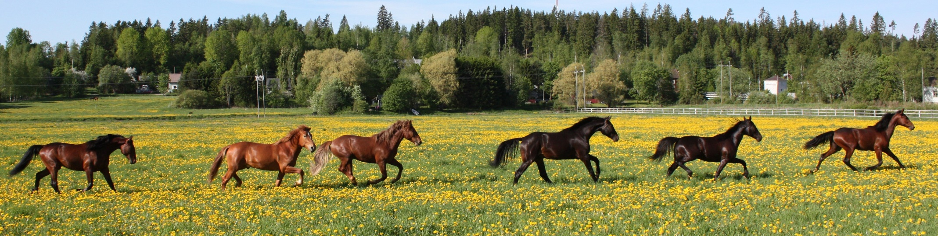

**RUOKALISTA YPÄJÄN KOULUISSA JA PÄIVÄKODISSA**

|  |  |  |  |  |  |
| --- | --- | --- | --- | --- | --- |
| **9.9.-13-9.2024** | **MAANANTAI** | **TIISTAI** | **KESKIVIIKKO** | **TORSTAI** | **PERJANTAI** |
| **LOUNAS** | **TONNIKALAPASTA**  **TUORESALAATTI** | **JAUHELIHAKASTIKE**  **PERUNAT**  **PORKKANARAASTE** | **BROILERIRISOTTO**  **TUORESALAATTI** | **LIHAPYÖRYKÄT**  **PERUNAMUUSI**  **TUORESALAATTI** | **KASVISSOSEKEITTO**  **PEHMEÄ LEIPÄ** |

Kuva: Leila Hätönen